课堂考勤系统
使用手册

超星泛雅集团

PC端操作指南
- 系统登录
在浏览器输入i.chaoxing.com,使用手机验证码登录或学习通APP扫码登录。
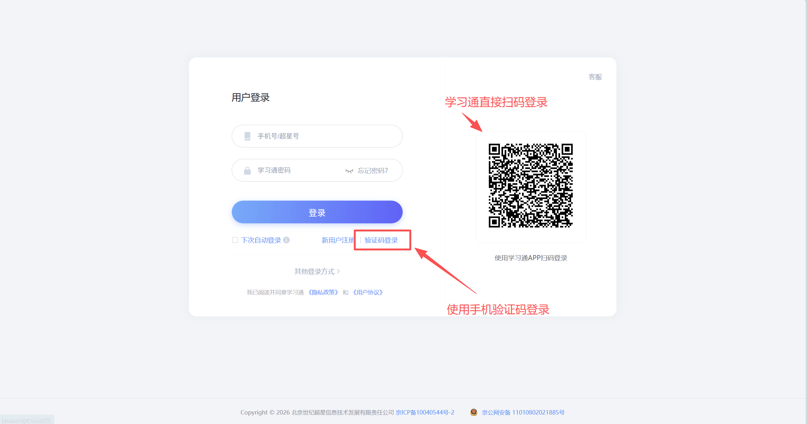
- 发放签到
在教师课表，选择对应需要考勤的课程，点击发放签到。签到规则设定在课前30分钟，课后5分钟之内。包含5种签到模式，建议使用第一种。
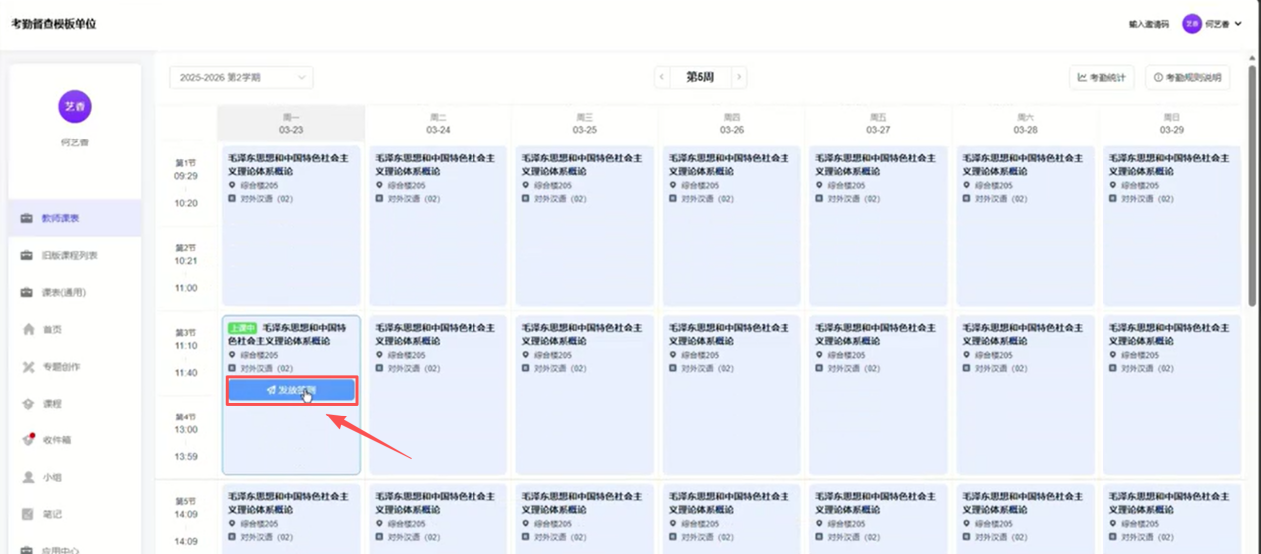
  - 二维码签到（推荐），二维码后台会每5秒更新一次。学生使用学习通扫码完成签到。
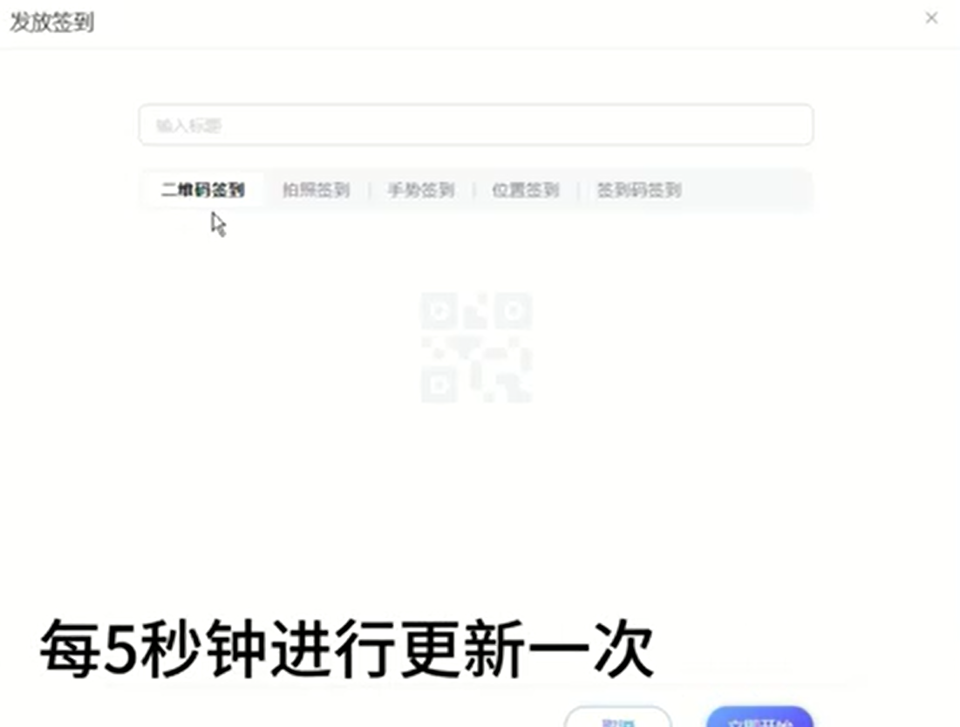
  - 拍照签到（适用体育课），学生在学习通会收到一个提示，点进去拍照完成签到。
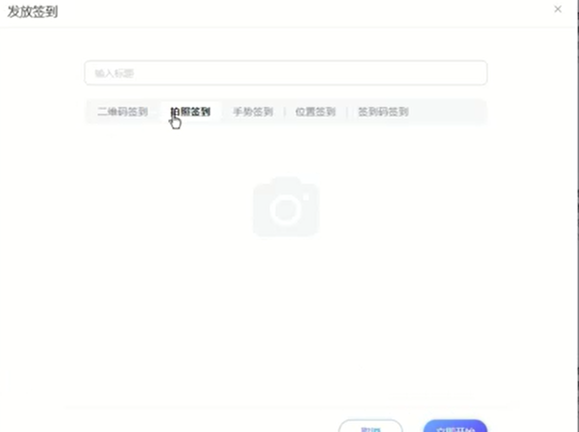
  - 手势签到，输入相应手势，点击开始签到，学生在学习通输入同样手势完成签到。
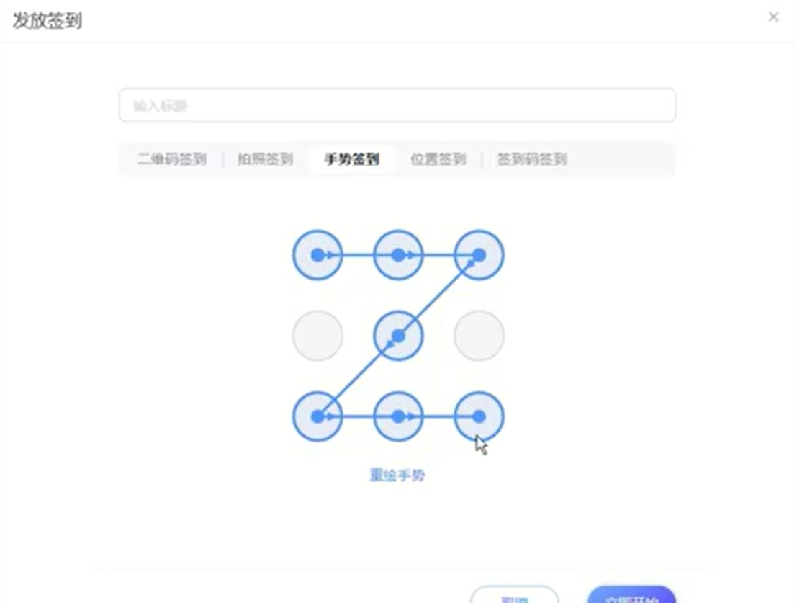
  - 位置签到，首先设定签到，然后在设定好位置的100米范围内，学生可在学习通进行签到。
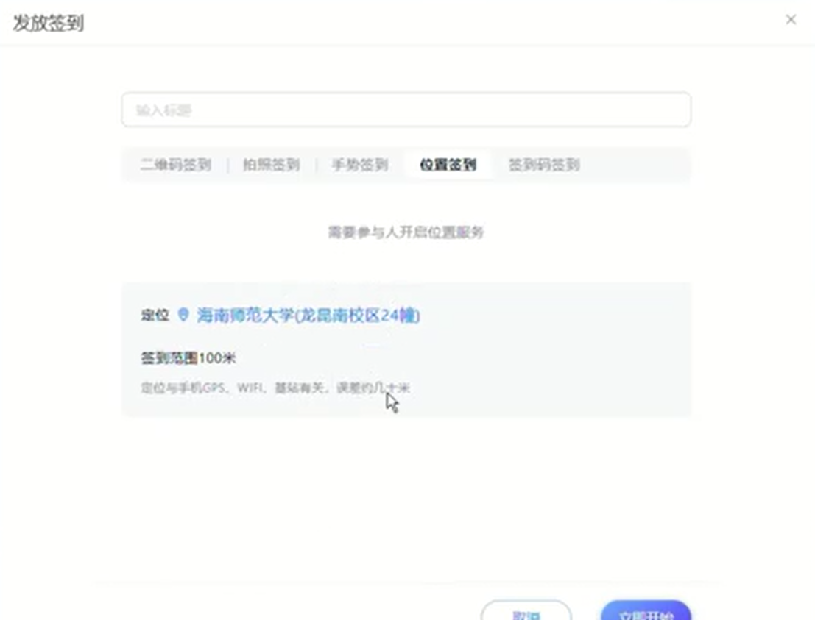
  - 签到码签到，老师输入4至8位数字，学生在学习通输入相同数字，即可完成签到。
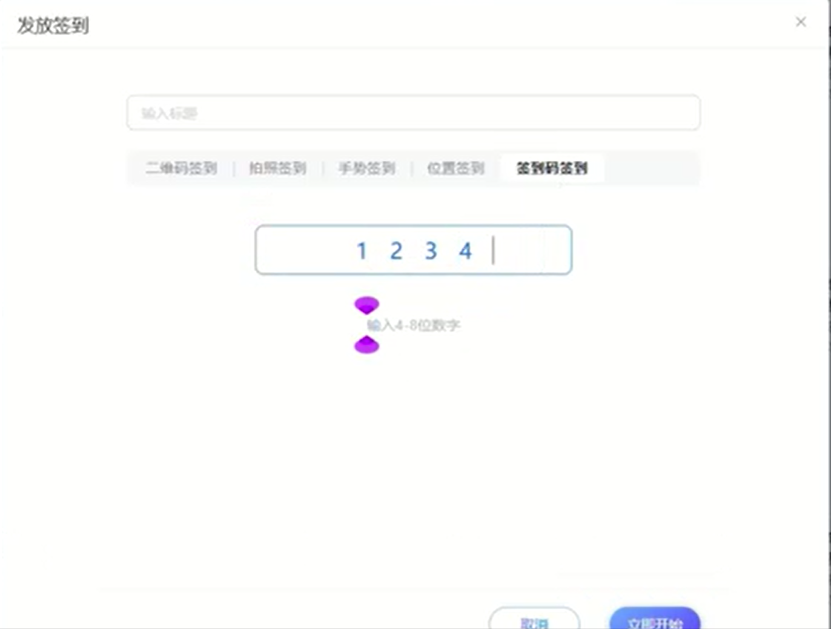
- 签到管理
  - 修改签到数据，点击每个学生的签到状态，可以手动修改签到状态。
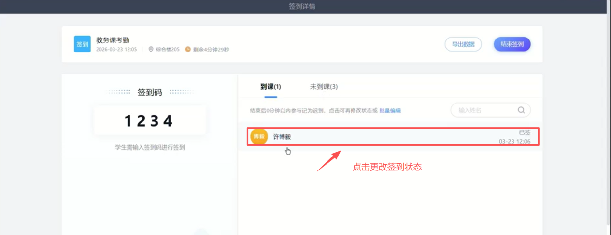
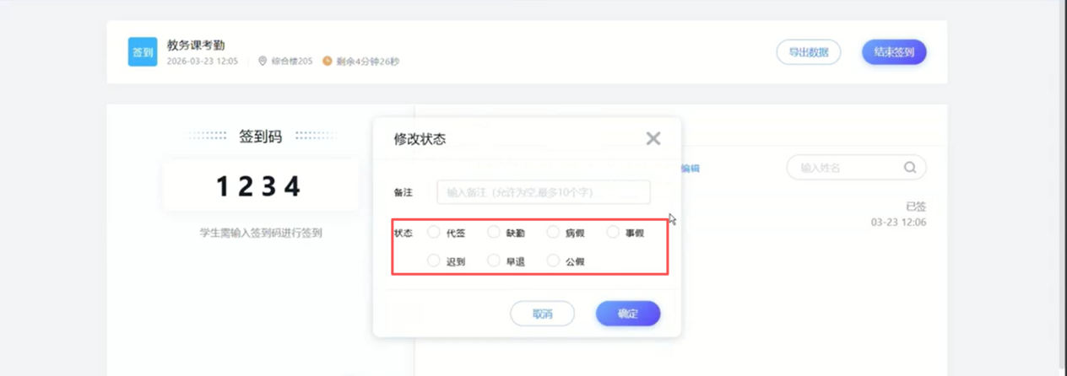
如果是多个学生请假，或者多个同学事假，点击批量编辑。
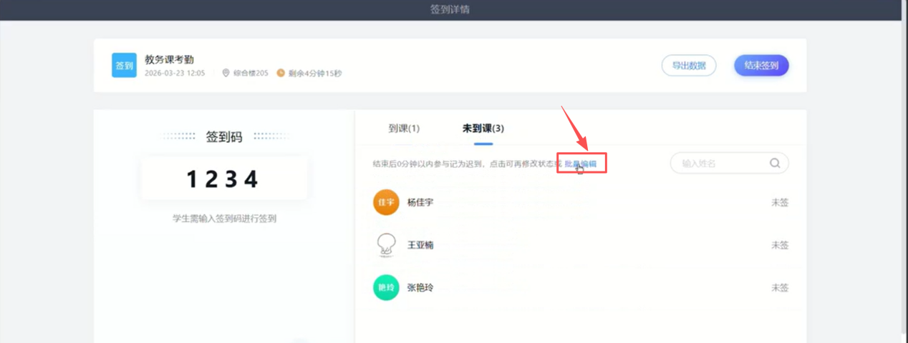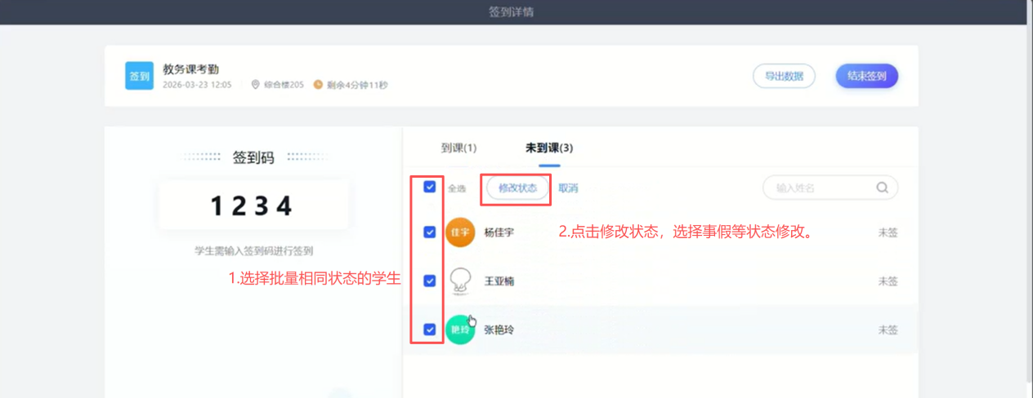
  - 结束签到，签到时间默认5分钟，老师可以提前点击结束签到按钮，提前结束签到。
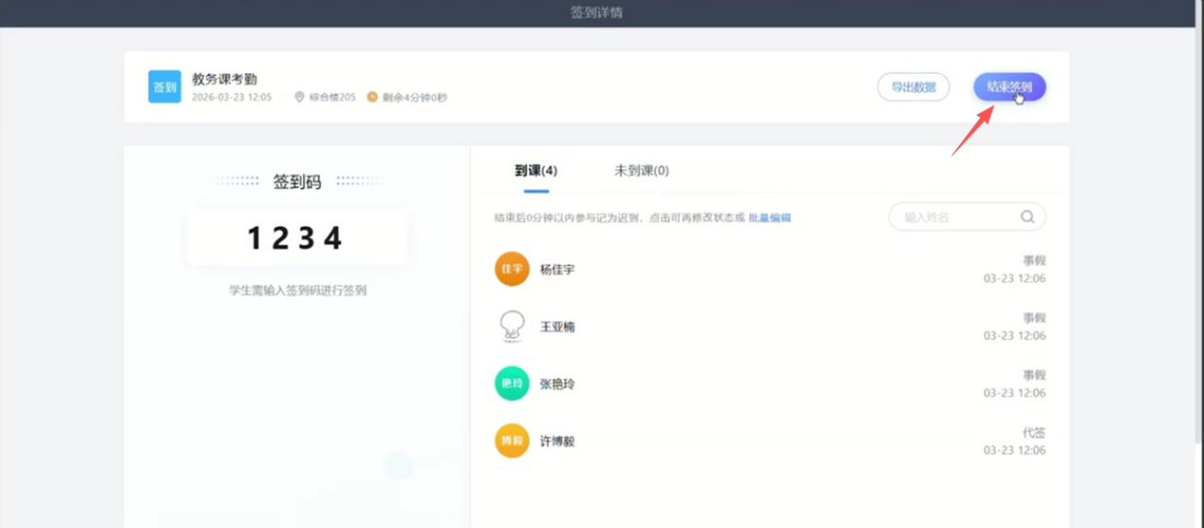
  - 数据导出，点击导出数据，即可导出本节课学生考勤的数据。
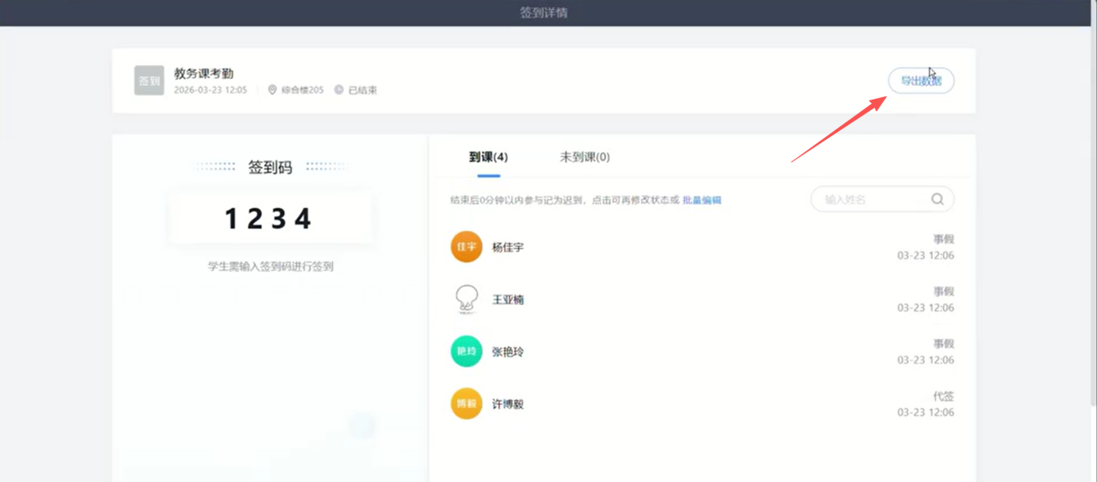
移动端操作指南
- 二维码签到
  - 点击首页，切换到老师所在学校。
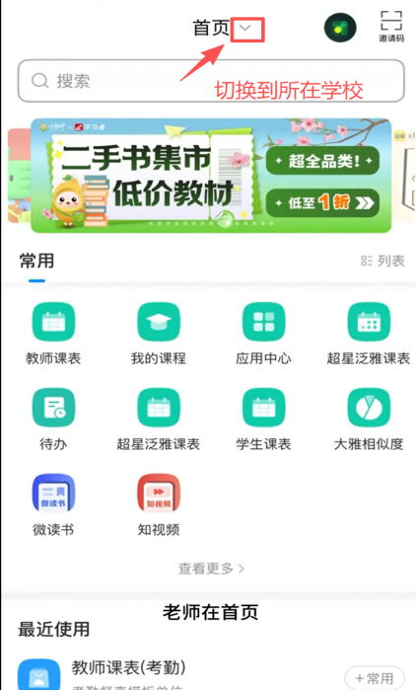
  - 找到教师课表
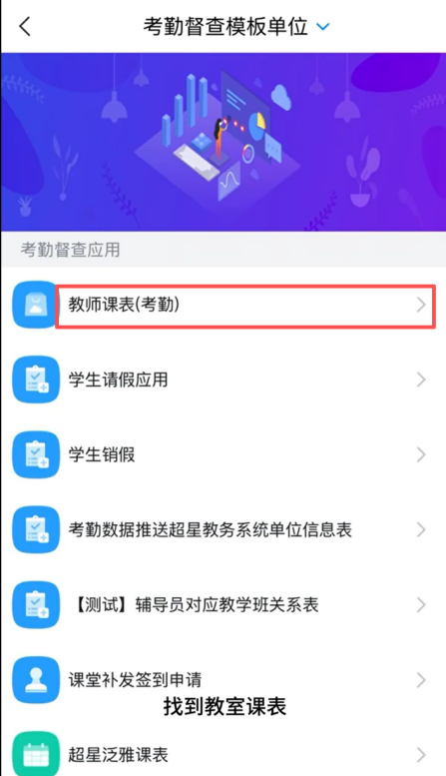
  - 找到需要考勤的课程，点击发放签到，可签到课程规则同上。
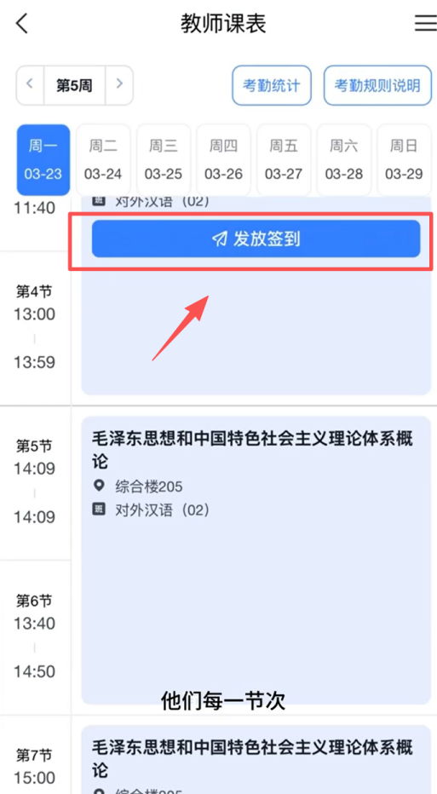
  - 二维码签到，输入签到名称，然后点击下发立即开始按钮，即可发布签到。
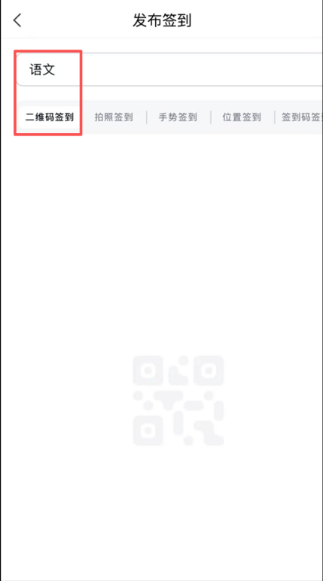
  - 点击学生，可以修改签到状态，同上。入学批量修改，同上点击批量编辑。
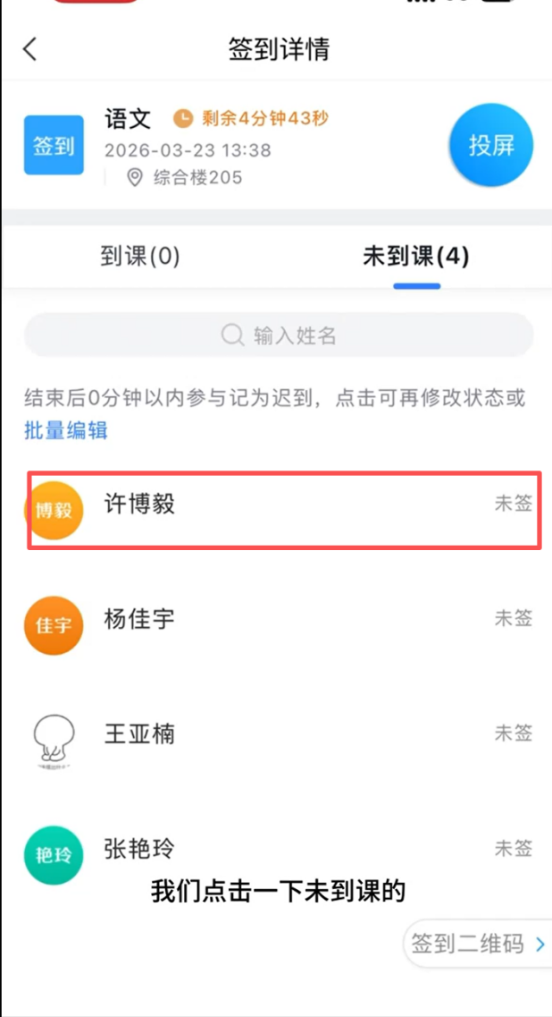
  - 点击签到二维码，学生可以使用学习通扫码完成签到，同上。
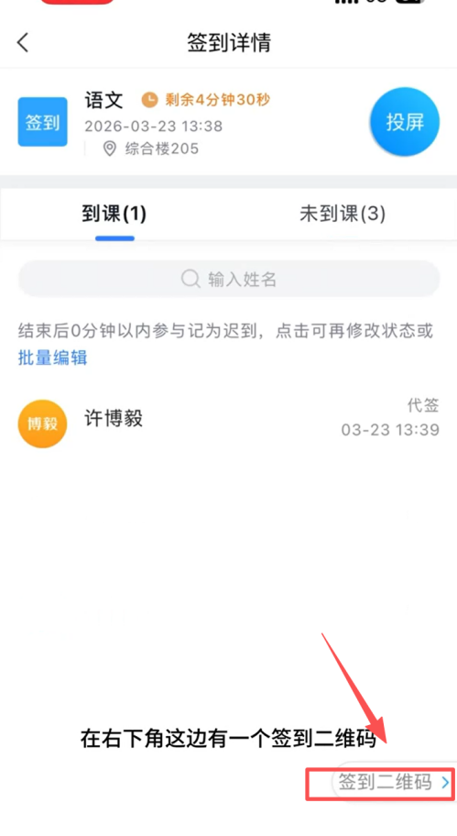
  - 右上角点击投屏，可以将二维码投屏到电脑上。
